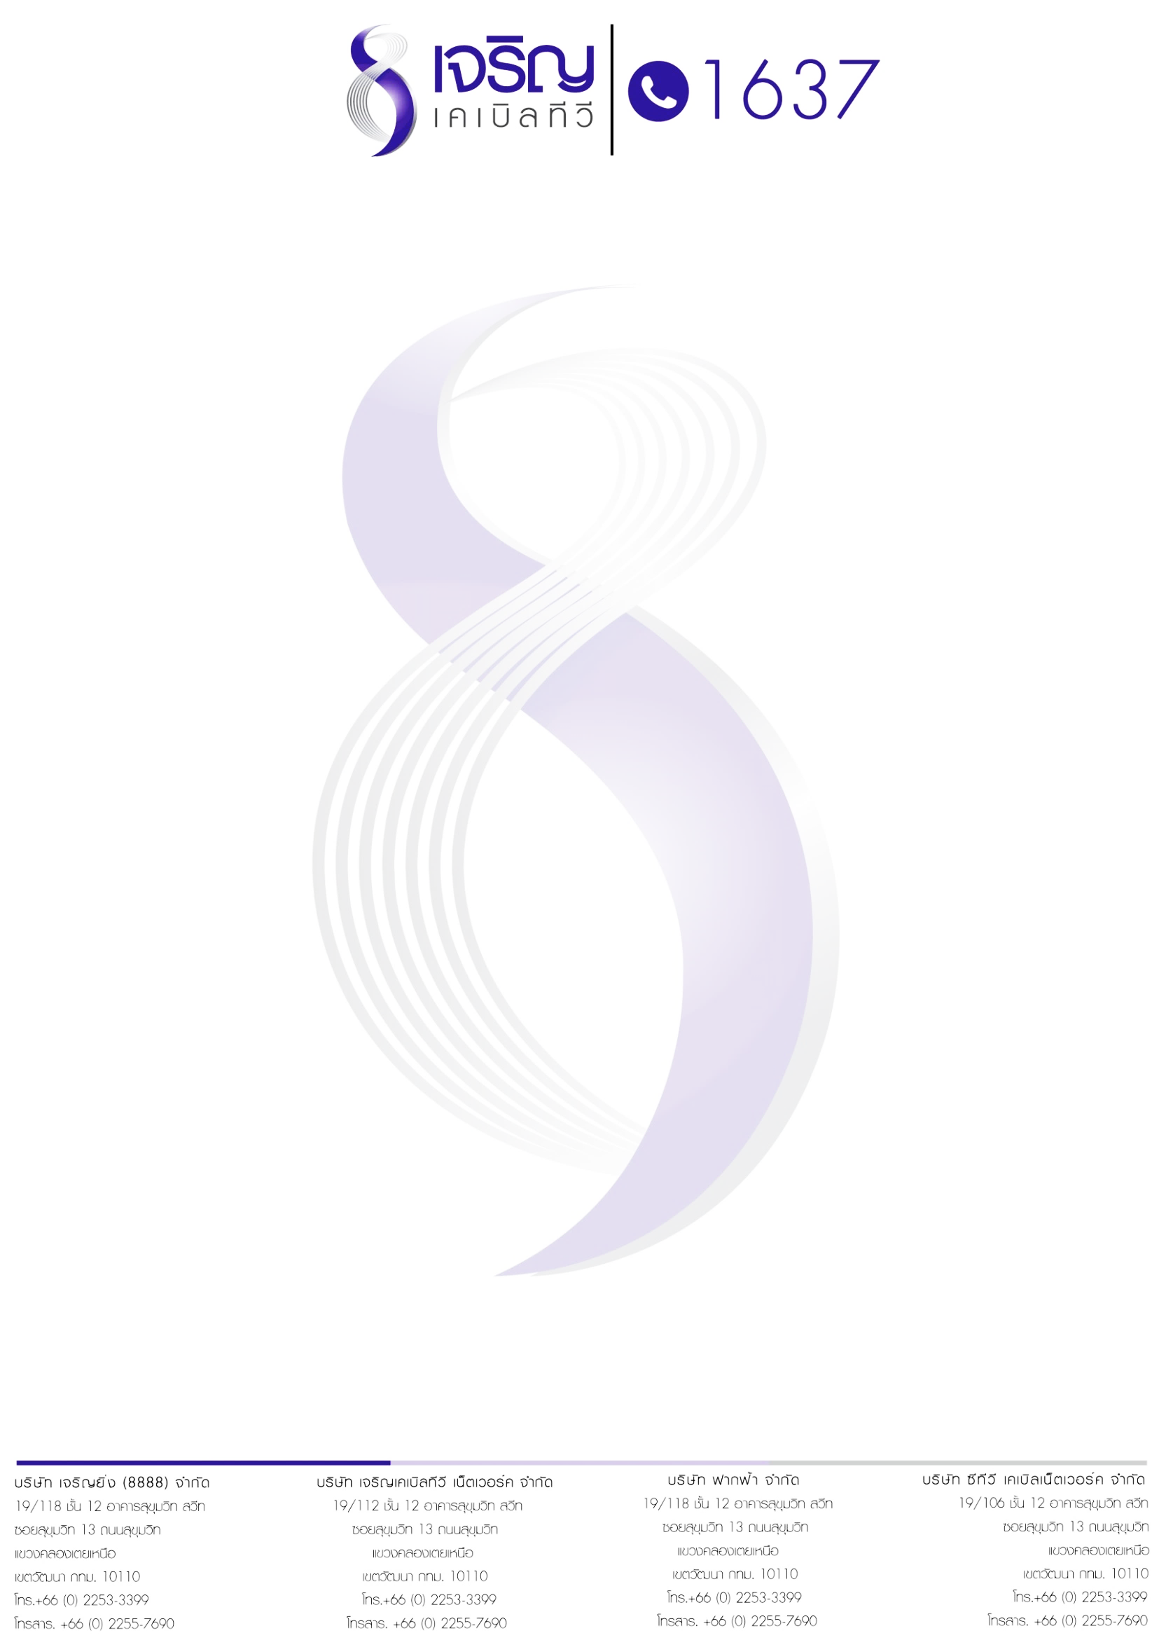
เอกสารเลขที่ CN202405-02
วันที่ 13 พฤษภาคม 2567
เรื่อง ขอเข้าพบเพื่อนำเสนอบริการระบบสัญญาณเคเบิลทีวี
เรียน ผู้อำนวยการ โรงพยาบาลลาดกระบัง

เนื่องด้วย บริษัท เจริญเคเบิลทีวี เน็ตเวอร์ค จำกัด (บริษัท ฯ ) ซึ่งเป็นผู้รับใบอนุญาตประกอบกิจการกระจายเสียงหรือโทรทัศน์เพื่อให้บริการกระจายเสียงหรือโทรทัศน์ สำหรับกิจการที่ไม่ใช่คลื่นความถี่ แบบบอกรับสมาชิก จากคณะกรรมการกิจการกระจายเสียง กิจการโทรทัศน์ และกิจการโทรคมนาคมแห่งชาติ (กสทช.) มีความประสงค์ขอเข้าพบ ผู้อำนวยการโรงพยาบาลลาดกระบัง หรือฝ่ายที่เกี่ยวข้อง ณ โรงพยาบาลลาดกระบัง ที่อยู่ 2 ซอย ลาดกระบัง 15 แขวงลาดกระบัง เขตลาดกระบัง กรุงเทพมหานคร 10520 เพื่อนำเสนอแพ็คเกจการให้บริการระบบสัญญาณเคเบิลทีวี
ดังนั้น บริษัทฯ จึงขออนุญาตเข้าพบท่าน เพื่อนำเสนอการให้บริการดังกล่าว โดยท่านสามารถติดต่อเพื่อแจ้งนัดหมายวัน และเวลาที่สะดวกกลับมายังบริษัทฯ ตามข้อมูลด่านล่างนี้
ทั้งนี้ บริษัท ฯ หวังเป็นอย่างยิ่งว่า จะได้รับความอนุเคราะห์จากท่าน และขอขอบพระคุณเป็นอย่างสูงมา ณ โอกาสนี้
จึงเรียนมาเพื่อโปรดพิจารณา
ขอแสดงความนับถือ

(นางสาววันวิสาข์ ประทุมเมือง)
รองกรรมการผู้จัดการฝ่ายการตลาด
บริษัท เจริญเคเบิลทีวี เน็ตเวอร์ค จำกัด

ข้อมูลการติดต่อ
คุณนิมิต จุ้ยอยู่ทอง ผู้จัดการฝ่ายการตลาด โทร. 092-652-9800
หรือ ติดต่อผ่าน Call Center 1637 ต่อ 160
E-mail: sales@cabletv.co.th


เอกสารเลขที่ CBN202405-02
วันที่ 13 พฤษภาคม 2567
เรื่อง ขอเข้าพบเพื่อนำเสนอบริการระบบอินเตอร์เน็ต
เรียน ผู้อำนวยการ โรงพยาบาลลาดกระบัง

เนื่องด้วย บริษัท เคเบิลคอนเนค จำกัด (บริษัท ฯ ) ซึ่งเป็นผู้รับใบอนุญาตประกอบกิจการโทรคมนาคม จากคณะกรรมการกิจการกระจายเสียง กิจการโทรทัศน์ และกิจการโทรคมนาคมแห่งชาติ (กสทช.) มีความประสงค์ขอเข้าพบ ผู้อวยการโรงพยาบาลลาดกระบัง หรือฝ่ายที่เกี่ยวข้อง ณ โรงพยาบาลลาดกระบัง ที่อยู่ 2 ซอย ลาดกระบัง 15 แขวงลาดกระบัง เขตลาดกระบัง กรุงเทพมหานคร 10520 เพื่อนำเสนอแพ็คเกจการให้บริการระบบอินเตอร์เน็ต
ดังนั้น บริษัทฯ จึงขออนุญาตเข้าพบท่าน เพื่อนำเสนอการให้บริการดังกล่าว โดยท่านสามารถติดต่อเพื่อแจ้งนัดหมายวัน และเวลาที่สะดวกกลับมายังบริษัทฯ ตามข้อมูลด่านล่างนี้
ทั้งนี้ บริษัท ฯ หวังเป็นอย่างยิ่งว่า จะได้รับความอนุเคราะห์จากท่าน และขอขอบพระคุณเป็นอย่างสูงมา ณ โอกาสนี้
จึงเรียนมาเพื่อโปรดพิจารณา

ขอแสดงความนับถือ

(นางสาววันวิสาข์ ประทุมเมือง)
กรรมการบริษัท
บริษัท เคเบิลคอนเนค จำกัด

ข้อมูลการติดต่อ
คุณนิมิต จุ้ยอยู่ทอง ผู้จัดการฝ่ายการตลาด โทร. 092-652-9800
หรือ ติดต่อผ่าน Call Center 1637 ต่อ 160
E-mail: sales@cabletv.co.th

